台灣電力股份有限公司訓練所林口核能訓練中心
107年度技術士技能檢定丙級
即測即評及發證預訂辦理期程及公告事項

一、 報名書表發售日期及地點
即測即評及發證技術士技能檢定簡章請至7-11超商購買。

二、 報名、預訂學術科測試及發證日期

梯次 | 職類項目 | 受理報名日期 | 學術科測試  及發證時程 | 備註
1 | 用電設備檢驗丙級 | 107年5月14日至5月18日  08:00~12:00、13:00~17:00  (例假日除外) | 107年6月26日起(例假日除外) | 用電設備檢驗丙級140人
2 | - 工程泵(幫浦)類檢修丙級  - 第一種壓力容器操作單一級 | 107年8月15日至8月21日  08:00~12:00、13:00~17:00  (例假日除外) | 107年10月02日起(例假日除外) | 第一種壓力容器操作單一級100人
注意事項：
1.測試日期由承辦單位依實際報檢人數排定場次及試場核定崗位數安排，報檢人不得異議；報檢人並不得指定測試日期及場次。
2.一般應檢人學、術科測試成績均及格者於學科測試當日發證；免試術科應檢人學科測試成績及格者於學科測試當日發證；免試學科應檢人術科測試成績及格者於術科測試當日發證。

三、報名方式
一律採現場報名：請親赴台灣電力股份有限公司訓練所林口核能訓練中心
（桃園市龜山區文明路27號 行政教學大樓2F實習組)
用電設備檢驗丙級 請電洽:03-3286045 分機 1223 薛課長
工程泵(幫浦)類檢修丙級 請電洽:03-3286045 分機 1221 詹課長
第一種壓力容器操作單一級 請電洽:03-3286045 分機 1221 詹課長
註：1人最多可代理10人報名

四、台灣電力股份有限公司訓練所林口核能訓練中心位置圖

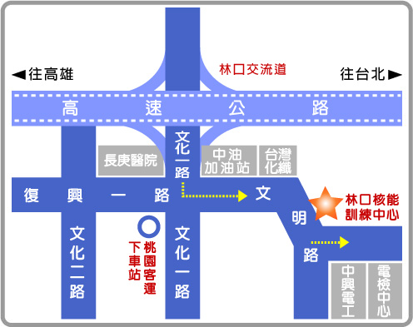
一、地址：桃園市龜山區文明路27號
電話：(03) 328-6045 轉1224、1222
二、搭乘客運汽車：
若自行搭車可於桃園火車站旁搭乘桃園客運往林口長庚醫院方向，至林口長庚醫院站下車，再步行約1.5公里。
三、自行開車：
中山高速公路林口交流道(41KM)出口處下，再依上圖路線行駛約2公里即達本中心。
四、搭機場捷運：至林口長庚醫院(A8)站下車，再步行約1.5公里。

